מבני נתונים ומבוא לאלגוריתמים (20407)

פתרון מועד 89 - סמסטר 2004א

שאלה 1
א.
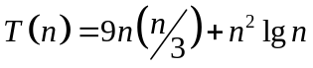
שיטת האב מקרה מורחב 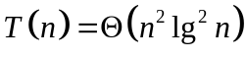
ב.
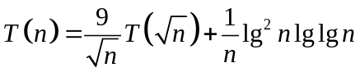
נסמן 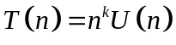 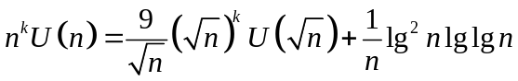
נבדוק את ערכו של k:
נחזור לנוסחה המקורית
נסמן 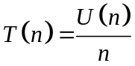 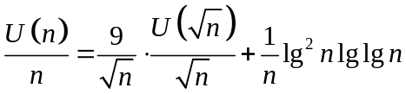
נכפיל את שני צידי המשוואה ב- n: 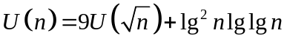
נסמן m = lgn: 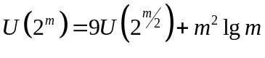
נסמן 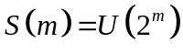: 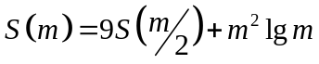
נבחר 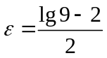, שיטת האב מקרה 1 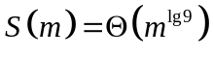
נחזור ל- T(n) ע"י הצבות הפוכות:
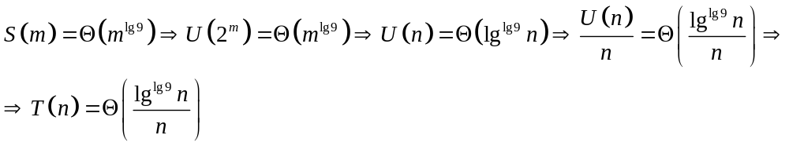
שאלה 2
Find_Points(P)
n ← length[P]
for i ← 1 to n
do A[i] ← abs(Pi[x] – Pi[y])
MERGE-SORT(A)
for i ← 1 to n
do if A[i] = A[i + 1]
then return true
return false

חישוב זמן ריצה: יצירת מערך של הערכים 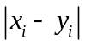 - זמן 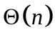. מיון המערך באמצעות מיון-מיזוג 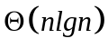. חיפוש רציף של שני איברים סמוכים ובדיקה האם הם שווים – במקרה הגרוע נבדוק n זוגות – זמן O(n). סה"כ זמן ריצה: 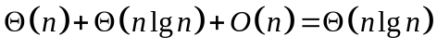 כמבוקש.

